【愛戀紐西蘭南島10天】金旅獎.早鳥.隱士冰河船.東海岸

★ 行程說明：



▲蜜月禮需出示出發日期 前後半年內登記之結婚證明書 （需有結婚登記日期之戶政證明，結婚書約不在此列）
即日起～凡報名紐西蘭10天以上（含10天）&東澳全覽三城行程,加贈每人1張WIFI SIM卡，一人一卡～讓您旅遊不卡卡 !!
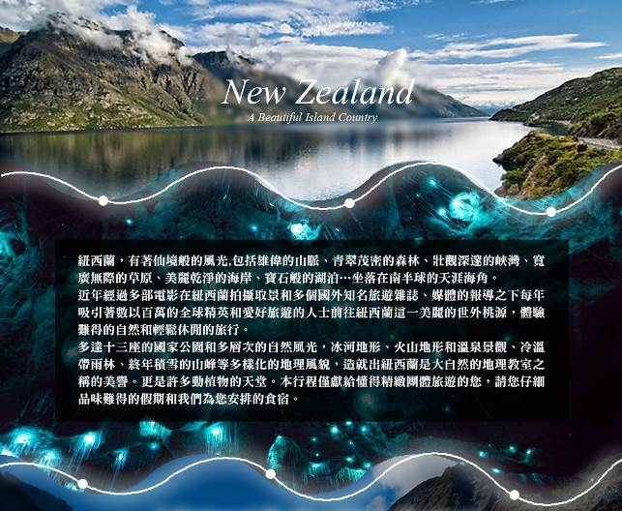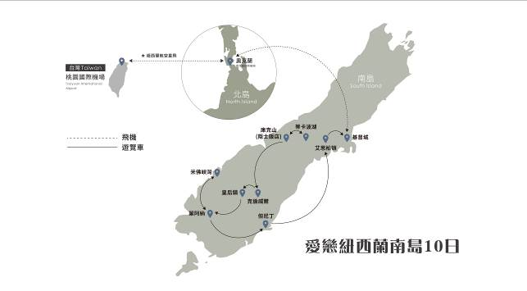
★紐西蘭的8號觀景公路、有您絕對不可錯過的真正紐西蘭美景，從皇后鎮到基督城的沿途，您才能欣賞到真正的紐西蘭的美景，瓦卡第浦湖、克倫威爾、Lindis Pass、Omarama大平原到南島中部的Mackenzie Country地區、Lake Pukaki和Lake Tekapo兩座美麗湖泊和庫克山國家公園交織出的美景到紐西蘭的穀倉坎特伯里大平原寬廣的農業景觀，才能讓您體驗紐西蘭的無限風光。
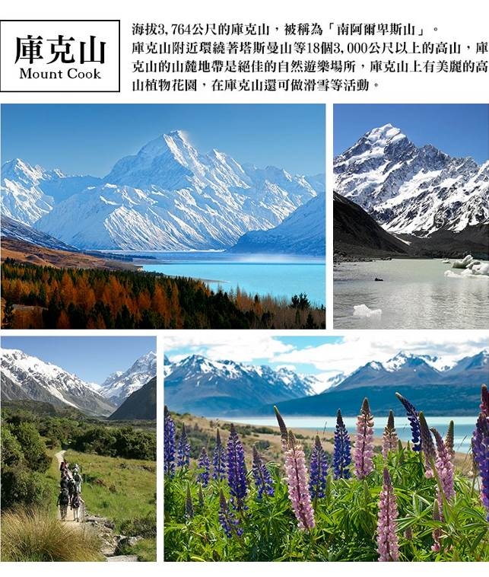
★用心規劃：〝保證入住〞於庫克山國家公園內隱士飯店面山房型，是難得將四周環繞高山美景與住宿相互結合收納在一起。住宿於此沉靜的山中，您可輕易的近距離觀賞到人間仙境般的山間景色。晚間您更可以仰望南極絢爛的天（星）空。
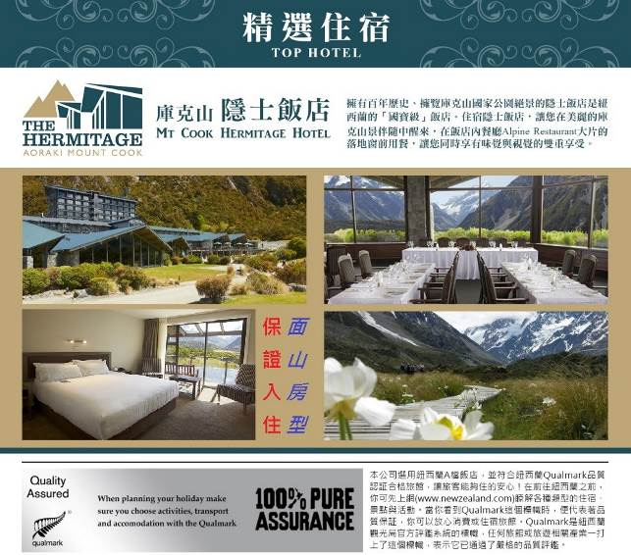
★搭乘冰河船－搭乘小船悠遊於寶藍色冰河湖中,接近紐西蘭最大的冰河,欣賞、聆聽冰河融化掉入湖中的奇景及澎湃的聲音,綴一口來自500年前的清涼冰水..體驗大自然的奇妙,經驗最獨特的旅程。《由於冰河湖湖面在冬季期間（5-9月）易結冰，因此冰河船之活動將關閉，重開季節取決於湖面融化的時間和天氣狀況展開,退費已反應於團費中》
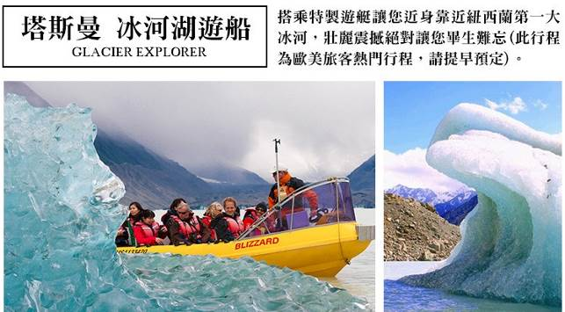
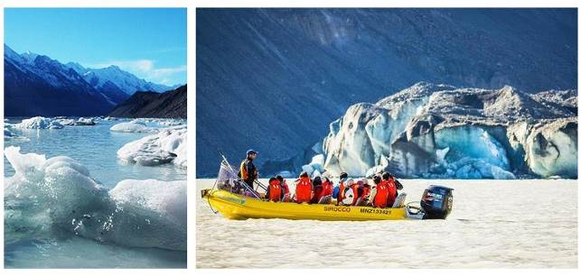
★世界級的景觀-米佛峽灣之旅～遊船+船上自助午餐、體驗壯觀的峽灣景致。
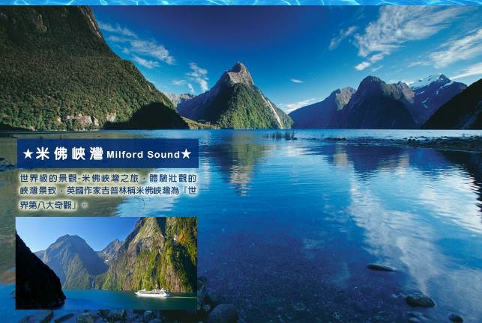
★第阿納螢火蟲洞+遊湖～橫越紐西蘭境內第二大湖前往觀賞南半球特有的螢火蟲洞。
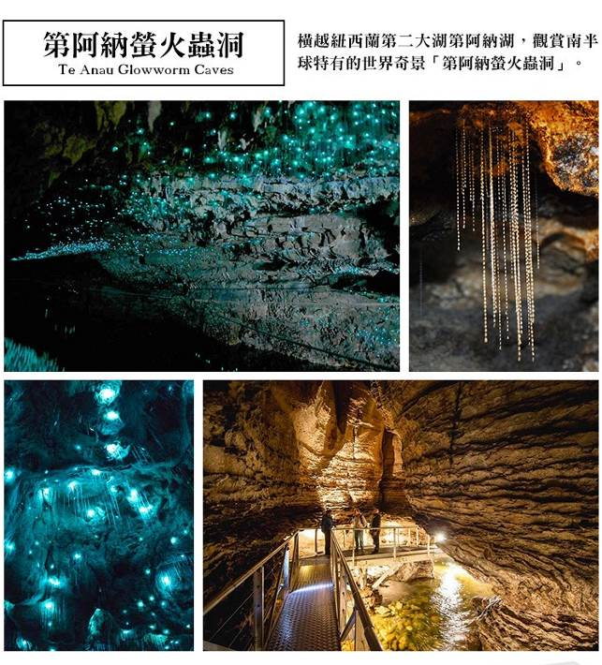
★皇家信天翁保護區 Royal Albatross Centre但尼丁奧塔戈半島頂端的 Taiaroa Head （泰羅阿角） 是Royal Albatross 皇家信天翁棲息地所在，是世界唯一可以在陸地近距離觀賞皇家信天翁的地方。毛利人很早就在這崖頂建立燈塔，兩次世界大戰都曾利用這裡地理優勢作為防禦。現在這裡建有 Royal Albatross Centre 皇家信天翁資訊中心，信天翁並不單指一種鳥，牠們是鳥綱鸌形目中的一個科，在這個科下的所有鳥類都被統稱為信天翁。信天翁是一群世界上體型最大的海鳥，在海洋上以滑翔的方式長時間飛行，甚至好幾小時都不必搧動翅膀，是不是很神奇呢 。（即日起因應但尼丁觀光火車減班緣故，行程已改為信天翁保護區）。
★南島第一大城基督城著名的亞芳河撐篙船（PUNTING）～讓您體會英國式的浪漫。
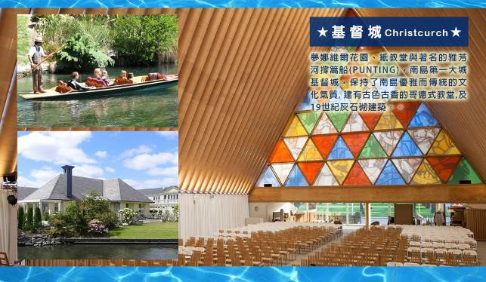
【請享用我們在紐西蘭為您精心安排的高標準風味餐】：
《皇后鎮山頂纜車+KIWI式自助餐》名列全球十大景觀餐廳第四名榮耀的Stratosfare Queenstown Restaurant廣受好評的美味好料理,紐西蘭最美的餐廳,配上最豐富的菜色, 等於五星級的享受喔~
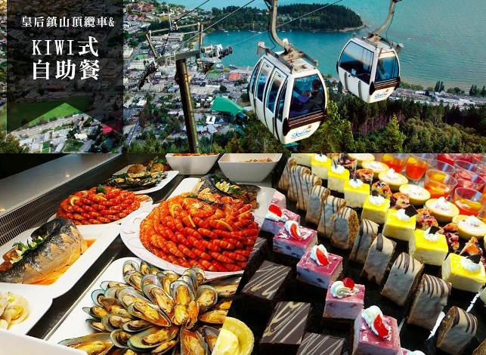
《飯店主廚精緻料理》使用紐西蘭新鮮無污染的食材，烹調出美味的中式料理，讓您口齒留香回味無窮！
《紅燒鮑魚（每人半顆）+鮮鮭魚生魚片 》風味中式料理外加新鮮海味~誰說中式料理不可口!!
《米佛峽灣遊船日式定食+海鮮拼盤》特殊的地理景致與優閒的用餐氣氛~加上本公司團體特別加訂充滿濃郁海鮮風味之" 紐西蘭海鮮盤"怎不讓您陶醉其中~
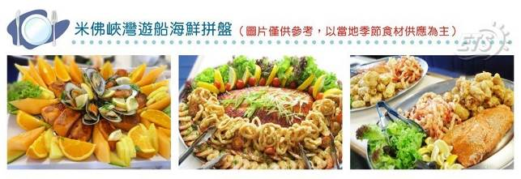
《百年旅店～得獎餐廳海鮮餐》～榮獲知名旅遊網站美食卓越獎的餐廳，此餐廳不僅僅提供了能令人食指大動的海鮮餐外，更是當地少數最古老的建築物之一，並佇立在海灣旁再等待送餐的同時您可細細品味古典優雅的酒店裝潢，更可在海濱旁拍下令人難忘的美景相片。
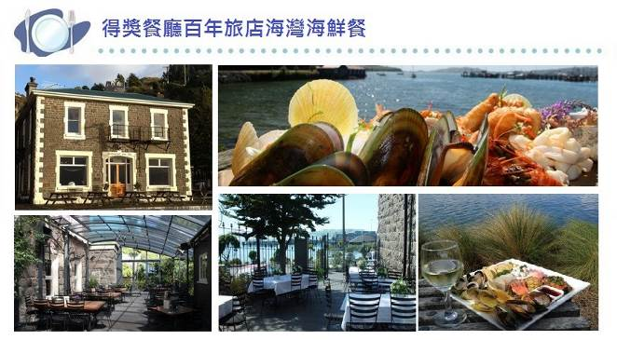

航班參考：
天數 | 出發時間 | 抵達時間 | 起飛-抵達城市 | 航空公司 | 航班編號
第1天 | 18:30 | 10:15 | 台北市/奧克蘭 AUCKLAND | 紐西蘭航空 | NZ078
第10天 | 10:40 | 16:55 | 奧克蘭 AUCKLAND/台北市 | 紐西蘭航空 | NZ077

★第1天桃園國際機場／奧克蘭國際機場 （直飛）
今日搭乘豪華噴射班機直飛紐西蘭第一大城－奧克蘭，今晚夜宿機上，陶醉於機上的佳餚、美酒、在強檔電影的服務中，進入夢鄉，班機於隔日上午抵達。（因夜宿機上，請自備輕薄衣物以備不時之需如有配戴隱形眼鏡的貴賓，請隨身攜帶藥水隨身包）。 在登機之前，千萬不要忘了逛逛機場內的免稅商店，犒賞一下辛勞的自己喔！符號說明《 ◎路過參觀 ★特別安排》
■出發嚕！計畫許久的旅遊終於出發了，或許因為太過興奮您無法在機上入睡，機上有許多娛樂設施，遊戲機、旅遊頻道、各式音樂以及首映電影等等，或許您可以有個舒適的睡眠以迎接即將開始的旅程。
《選擇紐西蘭航空的五大理由》
1.） 唯一由台灣直飛紐西蘭，每周多達3班航班，接駁到20多個紐西蘭境內目的地。
2.） 搭乘787-9夢想客機讓你擁有一個更舒適的飛行體驗，備有三個不同客艙級別可供選擇。
3.） 由登機一刻為你提供優質服務、美酒佳餚和機艙娛樂，感受精彩紐西蘭。
4.） 直航經濟艙可托運多達兩件行李，豪華客艙級別更可享有更多的行李限額。
5.）《紐西蘭航空獲評選為全球最佳航空公司 》～於《Condé Nast Traveler》的讀者投票選舉中，獲選為「全球最佳航空公司」。
住宿： 機上
早餐X： | 中餐X： | 晚餐O：機上套餐

★第2天奧克蘭／（國內班機）基督城－亞芳河撐篙船
班機於今日抵達奧克蘭,辦理入境手續後續搭乘國內班機飛往南島第一大城基督城。
【基督城】它保持了南島優雅而傳統的文化氣質, 建有古色古香的哥德式教堂,及19世紀灰石砌建築, 此地最早的英國移民有計劃地把城市建設為家鄉的模樣, 因此又被稱為英國以外最像英國的城市，深具濃厚的古典英國風味，宛如花園城堡繽紛多彩。
★搭乘亞芳河上撐篙船～浪漫的悠遊於亞芳河上, 穿越城市與公園, 欣賞美麗景觀,更增添一份浪漫氣息。
◆亞芳河綿延流經基督城市內, 在橋兩旁的垂柳、野鴨、花園及別具風格的建築, 是基督城內最浪漫的風景。
住宿： DISTINCTION或DOUBLE TREE BY HILTON或ELMS HOTEL（superior）或NOVOTEL （CITY）或 CROWN PLAZA或同等級或同等級旅館
早餐O：機上套餐 | 中餐O：機場簡餐或退餐費每人$40紐幣 | 晚餐O：中式料理七菜一湯

★第3天基督城─紐西蘭8號觀景公路─（240km/3hrs）庫克山國家公園（蒂卡波湖~牧羊人教堂）－（120km/1.3hrs）【塔斯曼冰河船之旅】－隱士飯店（保證入住面山房型）精彩活動隨選
◆庫克山國家公園區美景, 空曠的草原以及南阿爾卑斯山雄偉之山景,並眺望庫克山頭終年積雪不融之景色。面積達十七萬三千英畝。以英國18世紀探險家詹姆士.庫克船長命名的主峰（Mt. Cook）庫克山，海拔3,754公尺是紐西蘭境內的第一高峰，毛利語稱為Aoraki 即「穿雲錐」之意。整個山脈被稱為「Southern Alps -南阿爾卑斯山」, 庫克山附近環繞著塔斯曼山（M t. Tasman）等18個3,000 公尺以上的高山，是紐西蘭南島的東西岸的分界山。山的背面即為福斯冰河和法蘭茲約瑟夫冰河。
◎Lake Tekapo蒂卡波湖，湖水特殊的礦物質成分，使水面呈現牛乳藍的水色，湖畔有一座著名的◎牧羊人小教堂Good Shepherd Church，襯著高山湖泊，教堂內的寧靜祥和氣氛，在窗外的壯麗山景和湖景的襯托下交織出不凡的美景，如同置身風景畫中，是南島必遊景點。
◎Lake Pukaki普卡奇湖是眺望庫克山峰的最佳地點。
《★搭船賞塔斯曼冰河體驗之旅Glacier Explorers》
首先在冰河嚮導的帶領下,走到冰河湖口前緣,隨後轉搭乘小船悠遊於寶藍色冰河湖中,接近紐西蘭最大的冰河,欣賞、聆聽冰河融化掉入湖中的奇景及澎湃的聲音,綴一口來自500年前的清涼冰水..體驗大自然的奇妙,經驗最獨特的旅程。
【塔斯曼冰河船探索體驗，備註事項】
註1.） 開放時間為每年9月至隔年5月，冰河船關閉期間（6月-8月）。
註2.） 本活動屬需具備適當體能，參加者需徒步行走於冰磧碎石道（20分鐘1.2公里），無提供接駁車，如在現場無法跟隨團隊完成步行活動到碼頭，則將由工作人員護送返回出發地，原繳交費用將不會退費，如不參加請於出發前告知! 活動進行中,為自身安全,請用心聽取國家公園專業嚮導之安全注意事項講解,請遵守！
註3.） 基於安全理由，未滿4足歲之孩童嚴禁上船，請家屬陪同於岸上照顧，2-4歲兒童退費。
註4.） 開放期間若逢客滿或因氣候之不可抗力之因素取消,則改為安排★愛德蒙希拉蕊爵士博物館參觀,並欣賞★《3D魔術擁抱庫克山電影》,讓您彷彿飛翔於空中.穿越冰河.爬升山尖.躍進山谷般身歷其境。或《數位圓頂天文秀》,讓您置身於高26公尺.呈現360度的數位大圓頂下,欣賞一場南半球的天文秀。另加退費.成人NZ$95.兒童NZ$65.特此告知!!
註5.） 行程安排為抵達國家公園當天下午:亦或為隔天上午,將依團體實際預定而調整其順序,本公司保留變更或調整的權利。
◆用心規劃◆今晚安排住宿於庫克山國家公園內隱士飯店（面山房型），是難得將四周環繞高山美景與住宿相互結合收納在一起。住宿於此沉靜的山中，您可輕易的近距離觀賞到人間仙境般的山間景色。晚間您更可以仰望南極絢爛的天（星）空。隱士飯店集團位於紐西蘭庫克山國家公園，擁有數棟特色建築群，飯店佔地廣闊，除享有世外桃源謐靜的感受，亦可採輕步漫遊天寬地闊之間，分外有趣。
住宿： HERMITAGE HOTEL庫克山隱士飯店 （保證入住面山房型）或同等級旅館
早餐O：飯店自助餐 | 中餐O：湖畔餐廳日式定食或中式精緻鮭魚料理 | 晚餐O：隱士飯店景觀餐廳自助餐

★第4天庫克山國家公園－紐西蘭健行步道－（200km/2.3hrs）克倫威爾水果舖－（65km/50mins）皇后鎮（SKYLINE纜車+全球10大景觀餐廳自助餐）
庫克山國家公園健行步道，沿途除了有庫克山峰和周圍群峰美景相伴，春下兩季青翠的高山草地上還有如庫克山百合等無數美麗的花朵燦爛相迎。
◆高空彈跳 Kawarau Bridge （BUNGY JUMP ）的發源地，您可目睹或自由親身體驗向地心引力挑戰的樂趣。（自費項目）。
◆噴射快艇（JET BOAT），在清澈的溪流中享受高速馳騁的樂趣。（自費項目）。
【皇后鎮Queenstown與瓦卡第浦湖Lake Wakatipu】 歐美人士最愛的渡假勝的就在紐西蘭最長的湖畔，瓦卡第浦湖長達80公里，湖水面積達291平方公里，是位高海拔310公尺的高山湖。皇后鎮更位在得天獨厚的湖畔，為維多利亞女王打造的地方為名，從最早在湖邊開墾的牧場到現今紐西蘭最受歡迎的渡假小鎮，在壯闊的Remarkable和Eyre山腳下，清澈的湖水和如萬花筒般的自然環境，造就出皇后鎮的山間靜謐之美。
◆ 用心規劃◆ 蜜月勝地、戶外活動天堂─皇后鎮（安排住宿兩晚）：
皇后鎮位於紐西蘭南島南阿爾卑斯山脈，環繞著瓦卡蒂波湖的美麗小鎮，宛如另一個仙境桃花源。 也因為這個地方就像是皇后居住的城鎮般，擁有著高貴優雅美麗的景觀，加上周圍壯 麗的山脈景觀，我們特別安排2晚住宿在此，細細感受湖畔小鎮風情，悠閒的在瓦卡蒂波湖畔，聆聽南半球的自然協奏曲！
★天際纜車（SKYLINE GONDOLA & RESTAURANT） ─登上皇后鎮的─鮑伯峰（Bob's Peak）享用浪漫的KIWI式自助餐。此地是觀賞皇后鎮壯闊美景的最佳地點，登山纜車緩緩爬上山頂，此時你可親自從空中鳥瞰皇后鎮的美麗景色而忘記了纜車已越升越高恐懼！登上山頂後，在戶外的廣角的眺望台，是您遠眺瓦卡第普湖和壯觀的THE REMARKABLES山美景的最佳地點。並在山頂自助餐廳想用KIWI式紐西蘭自助餐，內容以紐西蘭當地的食材和料理方式呈現，在欣賞窗外景色的同時中享受一頓浪漫晚餐。 （如逢纜車整修期間；將改安排皇后鎮上美食餐廳替代）
住宿： COPTHRONE LAKEFRONT 或MILLENNIUM 或DOUBLE TREE BY HILTON或NOVOTEL 或同級或同等級旅館
早餐O：飯店自助餐 | 中餐O：紐式燒烤風味餐或飯店景觀餐廳自助餐 | 晚餐O：登山纜車+全球十大景觀餐廳自助餐

★第5天皇后鎮－（25km/30mins）箭鎮魔戒小鎮—Gibbston Valley酒莊—皇后鎮花園環湖步道—皇后鎮漫遊—【紐式酒吧體驗】
◎箭鎮Arrowtown 風景如畫的古老小鎮,這裡有許多整修過的淘金時代建築, 值得您細細品味, 散步在此, 也讓您會有很多的發現, 一間間各有特色的商店, 都各有其味道。之後特別保留一些自由活動時間，您可悠閒體會小鎮生活，也可以逛街購物。箭鎮也是電影「魔戒」拍攝場景之一，魔戒二部曲（雙城奇謀）中描述魔戒的流落經過，人皇埃西鐸奪下索倫的魔戒後，在一次沿著河岸行軍中遭到半獸人部隊的伏擊。他跳入河中，電影裡的河（格拉頓河Gladden）就是箭鎮的箭河，箭河也因為是世界上蘊藏沙金最豐富的河流之一而出名。
◎皇后鎮花園Queenstown Garden 自 1867 年完工後，這座公園便成了皇后鎮鎮的主要景點，在繁忙的生活中為人們提供了一個幽靜的休憩之地。在這座公園，您可以欣賞已經名列古蹟的老樹、對著卓越山 （The Remarkables） 的美景不住讚嘆，或是盡情地享受運動休閒活動。皇后鎮花園原先曾是植物園，目前種有各種原生和外來的樹木、花卉和灌木。皇后鎮一帶以花旗松聞名，這是在 19 至 20 世紀間引進的外來物種。走過園區內的林蔭大道，欣賞兩旁栽種的花旗松、冷杉和橡木，其中有一些是紐西蘭最古老的花旗松。
★獲獎無數且榮獲紐西蘭觀光局認證銀蕨標章QUALMARK GOLD金牌之Gibbston Valley酒莊享用西式套餐,並安排在紐西蘭最大的葡萄酒洞穴酒窖內品嚐葡萄酒。另外，您還可參觀中奧塔哥區最古老的Home Block Vineyard葡萄園。體驗紐西蘭獨特的品酒之旅。（如遇預約額滿或包場則改為Amisfield酒莊或同等級酒莊）
【老饕帶路】皇后鎮不愧是代表南島的觀光勝地，從白天至夜晚都有她獨特迷人的風采，除此之外為了要滿足來自世界各地遊客的味蕾，從休閒的咖啡館、速食店到高級餐廳在皇后鎮都能找到，在這皇后的城鎮上我們為您挑選了榮獲全球知名旅遊網站卓越獎之紐式酒吧享用碳烤豬肋排餐，來到紐西蘭怎可不體驗百分百kiwiFood~今晚好好享受一頓Kiwi大餐。
住宿： COPTHRONE LAKEFRONT 或MILLENNIUM 或DOUBLE TREE BY HILTON或NOVOTEL 或同級或同等級旅館
早餐O：飯店自助餐 | 中餐O：洞穴酒窖品酒西式餐或紐式西式餐 | 晚餐O：紐式酒吧體驗三道式西餐

★第6天皇后鎮－（280km/3.3hrs）峽灣國家公園區－米佛峽灣遊船海上巡航－（120km/1.5hrs）第阿納（活性鐘乳石洞＆螢火蟲生態之旅）
◆Fiordland National Park「峽灣國家公園」紐西蘭最大、世界排名第五，毛利語稱米佛峽灣為PIOPIOTAHI，佔地面積達125萬公頃於1986年已被授予世界遺產區。前往米佛峽灣的道路被人稱為全世界風景最好的高地公路之一。沿途行車欣賞峽灣國家公園內的壯麗景緻，通往峽灣的道路兩旁覆蓋著紐西蘭原始冷溫帶雨林，其中主要樹種是銀山毛櫸，葉子如指甲般大小，樹幹長有銀白色的樹皮，專車行經峽灣國家公園內最大的天然草原-埃格林頓山谷Eglinton valley、鏡湖Mirror Lake、諾布斯平原Knobs Flat、全長1.27公里的荷馬隧道Homer Tunnel等。
★搭乘遊艇遊覽Milford Sound米佛峽灣， 由冰河及海水切割而成的『米佛峽灣』，其中教冠峰Mitre Peak由海平面向上直拔1692公尺，是直接從海上拔起的世界上最高的獨立岩塊，峽灣兩岸是陡峭的岩壁，無數條瀑布掛在峭壁上，像天河一樣飛瀉下來直入大海，其中最大的波文瀑布落差達165公尺。在峽灣巡弋航程中您有機會觀賞到紐西蘭特有的寒帶動物：如紐西蘭軟毛海豹、凸吻海豚等或峽灣雞冠企鵝或藍企鵝等野生動物。 《如遇天候狀況封路遊覽車無法進入峽灣搭船，則本日行程將視狀況改為A方案.安排皇后鎮古董蒸汽船恩斯洛號遊湖及參觀華特峰農場（午餐搭配紐式B.B.Q.自助餐）或B方案.安排參觀酒莊品酒之旅（午餐搭配酒莊內享用西式餐）或C方案.安排皇后鎮自由逛街購物及每人退費紐幣$35元（午餐搭配CNN評比及食尚玩家特別推薦之世界最美味Fergburger大漢堡）》
★搭船遊覽Lake Te Anau湖並前往參觀世界奇景「第阿納螢火蟲洞」 ，在1948年 第阿納螢火蟲洞重新被人發現，在遊艇抵達後，在工作人員的帶領下分批展開一段奇特的地下河流探險旅程，在穿過石灰岩山洞的地下河中搭乘小舟（洞內溫度終年攝氏8-12度），無聲無息的滑入自然天成的地下湖中，於一片靜謐中欣賞紐西蘭特有的螢火蟲（毛利語稱為titiwae）所構築的滿空爍藍，令人屏息感動。第阿納湖是紐西蘭第二大湖，全長61公里，湖面積約352平方公里，最深達417公尺。 （螢火蟲洞如因湖水水位及氣候關係而無法進入，則退費紐幣35元/每人）。
住宿： DISTINCTION LUXMORE （Superior） 或 DISTINCTION VILLAS 或KINGSGATE或同等級.或同等級旅館
早餐O：飯店自助餐 | 中餐O：峽灣遊船自助餐或峽灣遊船日式餐盒 | 晚餐O：中式料理七菜一湯（含紅燒鮑魚每人半顆及鮮鮭魚生魚片或峽灣龍蝦每人半隻）

★第7天第阿納－（340km/4hrs）但尼丁-皇家信天翁保護區－市區觀光【百年旅店海灣海鮮餐】
今日素有蘇格蘭之鄉「南半球愛丁堡」的但尼丁。是奥塔哥半島發展史的起始點依著丘陵簇擁著天然良港，且亦成為一個非常有文化氣質的大學城。
【★皇家信天翁保護區 Royal Albatross Centre】但尼丁奧塔戈半島頂端的 Taiaroa Head （泰羅阿角） 是Royal Albatross 皇家信天翁棲息地所在，是世界唯一可以在陸地近距離觀賞皇家信天翁的地方。毛利人很早就在這崖頂建立燈塔，兩次世界大戰都曾利用這裡地理優勢作為防禦。現在這裡建有 Royal Albatross Centre 皇家信天翁資訊中心，信天翁並不單指一種鳥，牠們是鳥綱鸌形目中的一個科，在這個科下的所有鳥類都被統稱為信天翁。信天翁是一群世界上體型最大的海鳥，在海洋上以滑翔的方式長時間飛行，甚至好幾小時都不必搧動翅膀，是不是很神奇呢 。（即日起因應但尼丁觀光火車減班緣故，行程已改為信天翁保護區）。
◎但尼丁（奥塔哥）火車站文藝復興樣式的奧塔哥車站, 它建於本世紀初, 大廳地板的馬賽克磁磚和彩繪玻璃花窗是您不可錯過的精緻藝術。
◎聖保羅大教堂St. aul's Cathedral建於十九世紀,石砌外觀簡單樸拙，絢麗的彩繪玻璃在紐西蘭更是罕見。
◎鮑德溫街Baldwin Street曾獲金氏世界紀錄大全認證為世界最陡的街道。是以奧塔哥議員和新聞報紙創辦人威廉·鮑德溫命名。總長約350公尺。街道斜度最低的200公尺段的表面是瀝青 ，因較高的一段因為坡度陡得多，所以其表面是混凝土。這是由於坡度實在太陡，擔心冬天道路結霜造成行車安全問題，另外也避免天氣太熱的時候，融化的柏油最後一路流下斜坡去。自1988年起的每年夏天（通常在2月），競跑比賽「鮑德溫街大挑戰」（Baldwin Street Gutbuster）都會在這條街道的舉行。這個可以同時鍛煉體能和平衡感的活動，是要運動員們從街腳跑到最高處再跑回來，此活動每年吸引了高達1000名的選手參與競賽。其最快紀錄為於1988年刷下的1分56秒。2002年起，此地在7月更增加了一個慈善活動，超過10,000個球形的巧克力糖（Jaffas）會從最高處滾落，每一顆巧克力糖皆由一個人贊助，得勝者可獲得獎品，籌得的資金則捐給慈善機構。
【老饕帶路】：經蘇格蘭移民之手所打造的城市但尼丁，即使到了今日在市區之內隨處可見19世紀後半的歷史古蹟，本日午餐就為各位貴賓安排了榮獲知名旅遊網站美食卓越獎的餐廳，此餐廳不僅僅提供了能令人食指大動的海鮮餐外，更是當地少數最古老的建築物之一，並佇立在海灣旁再等待送餐的同時您可細細品味古典優雅的酒店裝潢，更可在海濱旁拍下令人難忘的美景相片。
住宿： SCENIC HOTEL SOUTHERN CROSS 或SCENIC DUNDIEN CITY 或DISTINCTION HOTEL或同等級旅館
早餐O：飯店自助餐 | 中餐O：得獎餐廳百年旅店海灣海鮮餐 | 晚餐O：西式自助餐或中式料理七菜一湯

★第8天但尼丁－（80km/1hrs）摩洛奇龍珠石－（50KM/45mins）奧瑪魯（白砂岩之城）－（45KM/40mins）鄧特倫（大象岩-納尼亞傳奇拍攝地）－（180KM//2.2hrs）艾斯伯頓（農業小鎮）-基督城
◎摩洛奇龍珠石 , 位於奧瑪魯（Oamaru）以南40公里處的摩洛奇（Moeraki）海灘上散佈著很多圓形巨石。也有一些大圓石分佈在砂岩峭壁的周圍，每塊巨石都重達數噸，高達兩尺。據毛利人傳說，幾百年前，獨木舟阿雷德歐魯（Araiteuru）在將要在紐西蘭靠岸時翻船，船上的很多葫蘆被沖上岸，就形成了今天我們看到的大圓石。 對此，科學家的解釋是這些大圓石是方解石凝結物，形成於六千五百萬年前。電離子周圍的碳酸鈣晶體逐漸形成大圓石，其過程與珍珠的形成類似，但要經歷四百萬年之久。大圓石中的軟泥岩在一千五百萬年前出現在海底，海浪和風雨又將它們逐漸挖掘了出來。在沙灘上就可此欣賞大圓石的壯觀風景。
【老饕帶路得獎餐廳】Riverstone Kitchen是奧瑪魯當地極具口碑的餐廳，更榮獲知名旅遊網站美食卓越獎的餐廳，餐廳從2006年開幕至今，主廚採用當地季節食材，變化出各種美味料理。主廚的媽媽更是奧瑪魯知名的貴婦，身為酪農業者的她和先生1983年搬到這裡之後，複合式經營Riverstone的6個農場和3家商店，商店內的各式鄉村風商品更是具有濃濃的紐西蘭風情。
鄧特倫Duntroon◎大象岩 elephant rocks是個令人放鬆的地方，大片草地充斥著象岩石和大群羊群，巨大的石頭令人驚嘆，綿羊很專注的吃草，只要人一靠近，牠們就會跑走。古老的大象岩从南島懷塔基區起伏的群山中拔地而起，是電影「納尼亞傳奇」地拍攝點之一，在影片中被轉變成阿斯蘭的營地。百萬年前，這片地區都位於海底。鲸鱼以及其他海洋生物被淹没在柔軟的沙粒中，後来才漸漸浮到表面。正因如此，這片區域到處都是化石和千奇百怪的石灰岩，引人入勝。
【坎特伯里Canterbury】 8號公路上紐西蘭最大的農業地帶~坎特伯里平原區。佔地達四萬五千多平方公里，農業產值是紐西蘭經濟規模GDP的12%以上的農業大鎮艾斯伯頓。
住宿： NOVOTEL （CITY） 或DISTINCTION或CROWN PLAZA或SUDIMA （CITY）或同等級旅館
早餐O：飯店自助餐 | 中餐O：鄉村風主題餐廳西式套餐或西式套餐 | 晚餐O：中式料理七菜一湯

★第9天艾思柏頓或基督城-（夢娜維爾花園-紙教堂-植物園-坎特伯里博物館）－基督城
◎基督城植物園 建園於1863年，是基督城的綠色心藏，佔地30公頃相當於4個足球場大。
◎夢娜維爾花園欣賞小橋流水綠草如茵的優美景緻，體驗彷若置身於英國劍橋的浪漫氣氛。
◎紙教堂（Cardboard Cathedral）2011年2月及6月，紐西蘭南島第一大城基督城連續發生2次嚴重地震，城內高齡150歲的地標基督城大教堂（ChristChurch Cathedral）遭受重創，因為重建之日尚無法預估，政府當局決定先於舊堂原址300公尺外，興建起一座暫代性的紙教堂（Cardboard Cathedral），已正式落成啟用。這座紙教堂由日本著名建築師坂茂打造設計，運用了104根硬紙管做樑柱，紙管每根直徑60公分、長16.5公尺，同時也使用了一些傳統的建築材料，包括混凝土、鋼筋和彩繪玻璃等，教堂屋頂加蓋上一層不透光的聚碳酸酯材質。紙教堂近25公尺高，外觀呈「A」字型，可容納700位民眾一起做禮拜。紙教堂的落成，象徵著震後重建的一個里程碑。代表基督城的重組和重建，更成為民眾禱告和心靈寄託的去處。
住宿： NOVOTEL （CITY） 或DISTINCTION或CROWN PLAZA或SUDIMA （CITY）或同等級旅館
早餐O：飯店自助餐 | 中餐O：百年建築館長之家西式套餐 | 晚餐O：中式料理七菜一湯+海鮮盤

★第10天基督城（國內航班）/ 奧克蘭 / 奧克蘭國際機場 / 桃園國際機場
班機於本日抵達桃園國際機場，本次精彩的紐西蘭之旅至此結束，在此本公司感謝您的選擇參加，敬祝旅途愉快！！謝謝！
住宿： 溫暖的家
早餐O：飯店早餐或餐盒 | 中餐O：機上 | 晚餐X：

★小費參考：
國家：紐西蘭
紐西蘭地區小費收取建議：
1. 隨團領隊／導遊／司機：USD12*行程總天數。
行程天數 | 小費（USD）
7天 | 84 USD
8天 | 96 USD
9天 | 108 USD
10天 | 120 USD
11天 | 132 USD
12天 | 144 USD
13天 | 156 USD
2. 飯店行李服務員，上下大行李之小費，每件行李美金USD1。
3. 飯店清潔人員床頭小費，每人USD1，置於枕頭上。
4. 其他服務小費，因地區及服務性質不同，可事先徵詢導遊或領隊之意見，再決定付小費之多寡。
備註：旅客於旅遊途中所支付之小費，均係出個人自由意識給予，若有服務不符規格，可斟酌不支付任何服務費，如已給付領隊／導遊／司機／飯店小費，旅行社無權亦不負索回責任。

★團票說明：
紐西蘭航空團體票務規定,請詳閱說明：
1.） 托運行李件數：經濟艙/豪經艙：2件，商務艙：3件 （限搭乘紐航.每件上限23KG）。
2.） 改期/退票：所有團體票種的任何艙等（經濟艙/豪經艙/商務艙）一但開票後不得改期，不可換人，亦無退票價值，請務必留意！
3.） 繳納訂金視同同意開票，收訂三天內請附上正確開票名單.無正確開票名單者.本公司有權將機位改為候補,不另通知。
4.） 最晚開票日：出發前14天，或特定區間紐西蘭航空有另行規定開票日期。
5.） 如遇航空公司通知團體機位額滿或遇特定區間.需提早開票.本公司將依照規訂提早開票.恕不另行通知。

★出團備註：
01.售價已含兩地機場稅；若遇國際燃油稅調漲售價將依漲幅調整。（售價不含NZeTa）
02.參團貴賓須持中華民國護照，並且為中華民國單一國籍；雙重國籍欲參團者，請洽業務人員。
03.紐澳歐美地區醫療費用昂貴，時有國人因未購買合適旅遊醫療保險，當遭遇急難或意外時，衍生龐大醫療或賠償費用，造成極大財務負擔，因此建議參團貴賓應購買足額旅平險及車險等相關保險，同時檢視保單內容是否包括在國外財物遭竊或遺失時可獲適當理賠，以及可否給付海外旅行期間之所有醫療費用（包含住院及跨國醫療後送服務）。
04.關於孕婦的搭機：根據國際航空運輸協會的孕婦搭乘指引（IATA medical guideline 3rd edition），確保孕婦和胎兒的安全以及安全的航空旅行而制訂了懷孕婦女的搭乘標準，敬請留意。搭機適宜與否，並請洽詢專科醫師的專業意見。同時請隨附合格醫師所開立的專業證明適航文件備查。航空公司有權將根據文件中註明之懷孕期間及懷孕狀態決定是否能夠乘搭航班旅行，特此告知。
05.安全考量，70歲以上貴賓，或領有殘障手冊貴賓，需攜伴參加，恕不接受單獨參團，敬請見諒。
06.為顧及旅客在旅遊期間之人身安全及相關問題，於旅遊行程期間內，恕無法接受脫隊之要求。
07.貴重物品以及個人重要物品請自行保管並隨身攜帶，請勿放置行李箱內、飯店房間內或著車上。
08.在紐澳歐美地區，茹素者為少數，故素食菜色並不常見。建議茹素旅客如前往旅遊請先自備素食罐頭或素泡麵、…等，以備不時之需。
09.如參加貴賓為1大人1小孩（未滿12歲），小孩須佔床，與該大人同房。另在紐澳地區，團體房房型無三人房。如要三個人睡一間，則為雙人房加床，有可能是一大床加一小床，也有可能是加行軍床或沙發床，亦有因飯店設計只能提供兩張大床而無法加床。貼心提醒，紐澳房間普遍不大，且多為二張單人床，若您是2位大人帶2位小朋友參團建議您使用兩間房！
10.若有特殊餐食者，最少請於出發前14天（不含假日）告知承辨人員，方便提早為您處理。若有特殊飛機上餐食需求，如素食、兒童餐等請事先告知服務人員以利事先作業。本公司將盡力協助貴賓達成需求。但須以航空公司確認之結果為準。
11.專案促銷產品（秒殺、清艙、搶購），恕不適用與本公司發行之折價券或優惠禮券合併使用。
12.本網頁行程僅供出發前旅客參考，正確行程、航班及旅館依行前說明會資料為準，照片為示意模式。
13.行程內容之表列時間及順序，為我們的經驗值，主要是為了讓您在出發前，能初步了解行程的情形，當然我們的領隊會以此為操作標準，但若遇特殊情況，在考慮行程的順暢度下，當地導遊及領隊操作之行程順序稍作更改，請您知悉。
14.國外遊覽車大小依人數多寡安排合法合格車輛，每人均有座席，惟無法保證採用大型車輛。
15.航空公司座位安排：本行程全程使用『團體經濟艙』機票，不適用於出發前預先選位，也無法事先確認座位相關需求（如，靠窗、靠走道..等），且座位安排乃依英文姓名依序排列，同行者有可能無法安排在一起，敬請參團貴賓了解。
16.網頁、型錄所示之飯店、景點、餐食等圖片為本公司自行拍攝或旅遊局官方網站提供之檔案，實際情況以現場呈現為準，本公司網站所提供之所有圖片，僅供參考。
17.飯店之溫馨提示/保障權益請務必閱讀
★行程飯店所使用之房型除行程特別載明或旅客特別需求，通常各飯店以提供團體標準房型為主。
★團體住宿訂房，房間分配採隨機安排，旅客需求一大床或二小床、或高或低樓層、或面景，或非邊間或連通房等等特殊需求，在不升等房型且不增加售價之前提下，無法指定，且最終之情況需於飯店現場辦理入住時使得確認，尚祈鑒諒。
★住宿飯店如有指定面山、面湖或面景房型，無法保證高、低樓層，或窗景可能有樹木、花草植栽遮蔽，敬請知悉。
★住宿房型多數以雙人房（2張單人床或一大床）為基準房型，許多飯店均無標準三人房型。如遇一定要需求三人房型而飯店無法提供此房型狀況下，僅得依住宿飯店之房間大小狀況需求以『加床』安排。
★若有需求單人房需另外報價並另補單人房差價，如未指定單人房並支付差價，則由本公司安排與其他旅客或領隊或隨團工作人員同房（同性別），單人配房旅客系同意由本公司自行採隨機分配，無法指定或變更，出發後若欲補價差變更為單人住宿，需依飯店實際房況為準，並非均可隨時變更，若有造成不便之處，尚請見諒。
★單人房差說明～上述名詞係指「單人指定入住一間房之價差」。由於國外團體或自由行通常是以 「兩人一室」 為報價基礎，假設您為享有較隱私之住宿品質而欲單人入住一間房，需補貼之價差則稱之「單人房差」。所入住之房型則以行程表所載明之房型為準。
★各飯店是否提供盥洗用品、吹風機、WIFI上網、熱水器等等皆有不同服務規格，因此仍建議您攜帶慣用之個人衛生盥洗用品與電器，或根據最終說明會資料洽詢您的服務人員或領隊。

【 本行程之各項內容及價格因季節、氣候等其他因素而有所變動，請依出發前說明會資料為主，不另行通知 】

